**Técnico Superior en Desarrollo de Aplicaciones Web**

**Desarrollo Web en Entorno Cliente**

**Práctica: Formularios**

**Lee bien todo lo que se indica en este enunciado y procura respetarlo.**

Si tienes alguna duda o crees que hay alguna incoherencia, avisa al profesor para que te la solucione.

**Normas de Realización**

1. Se puede usar cualquier IDE de los permitidos: Sublime Text 3 o VS Code.
2. Puedes consultar tus apuntes y ejercicios para realizar el ejercicio.
3. Se proporcionan todos los archivos necesarios para la realización de cada ejercicio de la práctica. En cada enunciado se explicará cuáles son y qué se puede hacer con ellos.
4. Hay que usar la estructura de directorios proporcionada. Está PROHIBIDO cambiar ficheros de sitio.
5. Está PROHIBIDO añadir o quitar código de la hoja de estilos CSS.
6. Está PROHIBIDO añadir o quitar código de los archivos HTML en el caso de que se prohíba expresamente en el ejercicio oportuno, además de poder enlazar los archivos .js que se vayan creando.
7. Todos los archivos JS deben ir en la carpeta js.
8. Sólo se permite usar las herramientas del lenguaje que se han dado hasta este momento. (*Recuerda: se evalúan competencias, no sólo conocimientos*).
9. La estructura de directorios proporcionada con todos los archivos necesarios para el funcionamiento correcto de la práctica debe meterse en una carpeta cuyo nombre será: **Apellido1_Apellido2_Nombre**. Ej: Gomez_Luque_Rafael

El no cumplimiento de alguno de los apartados antes indicados provocará una penalización de un punto en la nota final (una penalización por cada apartado incumplido).

**Entrega**

El ejercicio puntuará para la evaluación práctica del 1er Trimestre de la asignatura.

* Al finalizar el ejercicio debes entregar un archivo comprimido en .zip .rar o.7z con la carpeta indicada en el apartado I de las normas de realización. Sube ese archivo a la tarea indicada en el campus dentro de la asignatura.
* **Recuerda:** se puntúa lo que se entrega en la plataforma.

**Copia o plagio**

Tal y como se indica en los estatutos del centro,está totalmente prohibido copiar código de otro/a compañero/a y/o de internet. Si se detecta y se demuestra este tipo de comportamiento, la calificación de la actividad será de 0 puntos.

**Enunciados**

**EJERCICIO 1** *(2,5 puntos):*

Valida el siguiente formulario con atributos de HTML5 (todos los campos son requeridos).

* Nombre (Mínimo 1 nombre y máximo 2 nombres)
* Apellidos (Mínimo 1 apellido y máximo 2 apellidos)
* DNI (99.999.999-X / 12345678X / 12345678-X)
* Edad: numérico (entre 0 – 120)
* Carnet de conducir?
* Email (xxxxxx@yyyyy.zzz)
* Mensaje

Se facilita html y CSS.

Puedes ver el ejemplo de ejecución de este ejercicio en clase.

**Ejercicio 2** *(3,5 puntos):*

Valida el siguiente formulario mediante Javascript (todos los campos son requeridos).

Para ello, cuando se pulse dicho botón, el script debe realizar los siguientes pasos:

* Tratamiento: debe estar seleccionada alguna opción.
* Nombre: Mínimo 1 nombre y 1 apellido y máximo 2 nombres y 2 apellidos.
* Apellidos: Debe ser de 8 a 15 caracteres, contener al menos una letra mayúscula y una minúscula, un número, sin espacios en blanco y al menos 1 carácter especial.
* Dirección: debe estar cumplimentada.
* Código postal: numérico de 5 dígitos.
* Ciudad: debe estar seleccionada alguna opción
* Preferencias: debe estar seleccionada alguna opción.

Se facilita html y CSS.

Puedes ver el ejemplo de ejecución de este ejercicio en clase.

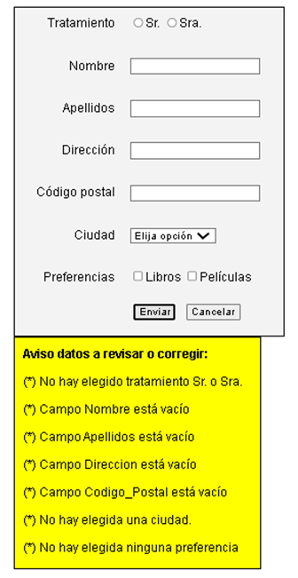

**EJERCICIO 3** *(3 + 1 puntos):*

1. *(3 puntos):* Valida el siguiente formulario mediante Javascript (todos los campos son requeridos).

Para ello, cuando se pulse dicho botón, el script debe realizar los siguientes pasos:

* Usuario: Debe ser de 4 a 16 dígitos y solo puede contener números, letras y guion bajo
* Nombre: Mínimo 1 nombre y 1 apellido y máximo 2 nombres y 2 apellidos.
* Contraseña: Debe ser de 8 a 15 caracteres, contener al menos una letra mayúscula y una minúscula, un número, sin espacios en blanco y al menos 1 carácter especial.
* Repetir contraseña: deben ser iguales.
* Email: sería válido: [nombre@dominio.com](mailto:nombre@dominio.com)
* Teléfono: El teléfono solo puede contener números y el máximo son 14 dígitos
* Preferencias en cuanto a deportes: puede estar vacío.
* Acepto los términos y condiciones: debe estar seleccionado.

1. (1 punto). Cuando un usuario marque alguna afición, esta debe colocarse en el textarea que hay justo debajo. Si el usuario la desmarca, debe desaparecer. Si hay varias aficiones marcadas, deben aparecer una debajo de otra.

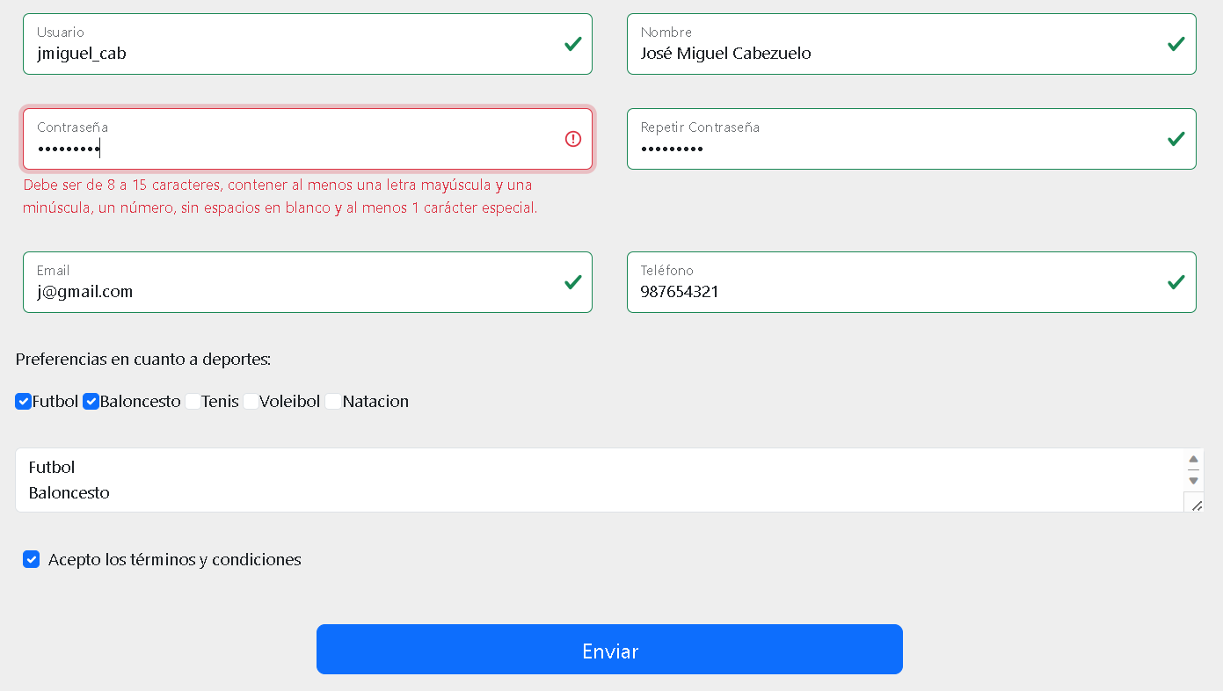

Se facilita html y CSS.

Puedes ver el ejemplo de ejecución de este ejercicio en clase.